***BOMBER GIRL***

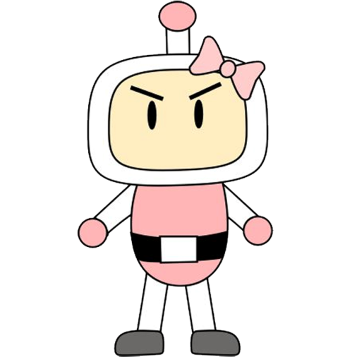

*Bomber* *Girl* adalah *game* yang menggerakkan sebuah *avatar* / orang untuk bermain, dimana tujuan dari permainan ini adalah untuk mencari pintu agar dapat memenangkan permainan ini. Tidak hanya itu, pada *game* ini ada *monster* yang menjadi rintangan bagi pemain. Untuk menemukan pintu tersebut, harus mengalahkan semua *monster* yang ada di level tersebut, barulah pemain dapat lanjut ke level 2.

*Game Bomber Girl* terdiri dari 2 *level*, dimana *level* 1 adalah *level* yang lebih mudah dan *level* 2 adalah *level* yang lebih sulit.

 Nama *Bomber Girl* diambil dari cara bermain *game* ini yaitu dengan cara mengeluarkan bom. Untuk mengalahkan *monster* yang ada, pemain perlu mengebom *monster* tersebut. Namun bila *avatar* terkena *monster*, maka *avatar* akan mati dan pemain harus mengulang *game* dari awal.

Cara main *game* ini adalah dengan menggunakan *keyboard*. Untuk menggerakkan *avatar* dapat memakai *cursor keys* atau *arrow keys* pada *keyboard*. *Up* untuk naik, *down* untuk turun, *right* untuk bergerak ke kanan, dan *left* untuk bergerak ke kiri. Untuk mengeluarkan bom, menggunakan tombol huruf b.

By: DueTMAut